Управление образования администрации

Ильинского городского округа Пермского края

Муниципальное бюджетное общеобразовательное учреждение

«Ильинская средняя общеобразовательная школа №1»

Номинация **Классный час**

**«По страницам Великой Отечественной войны»**

**3 класс**

Автор - разработчик:

Карманова Наталья Николаевна,

учитель начальных классов

[nkarmanova-73@mail.ru](mailto:nkarmanova-73@mail.ru)

п. Ильинский 2020

**Конспект классного часа**

**«По страницам Великой Отечественной войны»**

1. **Цели занятия:**

*Образовательные:* Расширить знания обучающихся о событиях 1941-1945 гг., о подвиге, мужестве и отваге

нашего народа.

*Воспитательные*: Способствовать воспитанию у обучающихся благодарной памяти о простых советских людях, победивших фашизм, чувства гордости за свою страну.

*Развивающие*: Развивать лучшие качества человека: патриотизм, гордость за свою Родину, способность сопереживать другим людям.

**2. Задачи занятия:**

**Предметные:** Расширить знания обучающихся об основных событиях Великой Отечественной войны, о ратном и трудовом подвиге народа.

**Коммуникативные:**

Формировать умение слушать и слышать,

выражать свои мысли с достаточной полнотой и точностью.

**Личностные**

Осуществлять эмоциональную рефлексию.

**Регулятивные**

Давать оценку своей деятельности.

Осуществлять познавательную рефлексию

**3.Оборудование занятия:**

Мультимедиа проектор, компьютер, презентация, раздаточный материал (карточки с текстом для обработки информации), наглядный материал (фотографии детей-героев ВОВ, книги о ВОВ), листы для заполнения ответов

**4. План занятия с распределением времени.**

4.1. Организационный момент (7 мин)

4.2. Актуализация ранее изученного и мотивация к изучению новой темы

(7 мин)

4.3. Изучение нового материала (20 мин)

**5. Описание хода занятия.**

|  |  |  |  |  |
| --- | --- | --- | --- | --- |
| № п/п | Этапы | Содержание урока | Деятельность учащихся | УУД |
| 1 | Организационный этап | Активизация привлечением внимания через просмотр фрагмента из кинофильма о ВОВ | Обучающиеся  включаются  в работу | - Самостоятельно организовывать свое рабочее место в  соответствии с целью выполнения заданий  - Планировать учебное сотрудничество с учителем и  сверстниками. |
| 2 | Мотивация деятельности обучающихся | Вступительное слово.  Чтение стихотворения:  Победа грезилась, мечталась.  Был дорог жизни каждый миг…  Тут я спросил:  - Как воевалось?  «Обычно» – произнёс старик,  Война ни есть, какое дело.  Мир – вот что главное, сынок».  Чтоб миру быть – нужна тут смелость:  Не допустить несчастий срок…  **-** Как вы думаете, о чем пойдет речь на нашем классном часе? | Отвечают на вопросы | -Умение планировать учебные действия в соответствии с поставленной задачей  - Ориентироваться в своей системе знаний (определять  границы знания/незнания)  - Выдвигать гипотезы (предположения) и обосновывать  их |
| 3 | Целеполагание | Идет время, отдаляя нас от времен ВОВ, но мы не можем забыть всего ужаса, всей боли этого страшного события  Сегодня мы поговорим о защитниках Родины, о людях, которым пришлось на себе ощутить все тяготы этого времени.  Для всех нас, Великая Отечественная война – история. Но ее должен знать каждый уважающий себя человек, потому что это история нашей Родины, наших родных и близких. | В совместной работе  с классным руководителем формулируют  цель и задачи  классного часа | -Умение сохранять учебную цель, заданную в ходе выполнения учебной задачи  - Воспринимать информацию на слух, отвечать на  вопросы учителя; |
| 4 | Актуализация и пробное действие | А теперь давайте вспомним, как началась Великая Отечественная война. Поговорим о самых значимых сражениях той поры.  На рассвете 22 июня 1941 года началась Великая Отечественная война. Долгие 4 года до 9 мая 1945 года наши деды и прадеды боролись за освобождение родины от фашизма.  Самыми крупными сражениями и событиями Великой Отечественной войны, которые стали переломным моментом в те суровые годы, можно назвать оборону Москвы, блокаду Ленинграда, Сталинградскую битву, Курскую дугу, штурм Берлина.  (Рассказ сопровождается показом слайдов презентации)  - 8 сентября 1941 года началась Блокада Ленинграда. Около девятисот дней сражался, работал и жил в кольце Блокады Ленинград.  - Всю зиму 1941 года шла битва за Москву. И Москва выстояла. Оборона Москвы завершилась 20 апреля 1942 года. Разгром немецко-фашистских войск под Москвой явился началом коренного перелома в ходе войны.  - В феврале 1943 года победоносно закончилось сражение под Сталинградом. Фашистам был нанесён сокрушительный удар, от которого они не смогли оправиться до самого конца войны.  - Полной победой 23 августа 1943 года закончилась историческая битва на Курской дуге. | Внимательно слушают,  Заполняют листы  «Закончи фразу»  «Война для меня…»  (Приложение 1) | - Извлечение необходимой информации из прослушанных текстов  - Самостоятельное создание способов решения проблем творческого и поискового характера.  -Умение анализировать данные и делать выводы на основе этих данных  - Слушать и понимать речь других;  - Формулировать свое мнение в зависимости от  коммуникативной задачи;  - Оформлять свои мысли в устной форме;  - Высказывать свое предположение;  - Сотрудничать, вступать в дискуссию, анализировать,  доказывать, отстаивать свое мнение. |
| 5 | Практическая деятельность | Многие жители нашего района участвовали в боях на фронтах Великой Отечественной войны.  Два наших земляка стали героями Советского союза: Виктор Егорович Ершов и Иван Ульянович Бутырин.  - 8 мая 1945 года подписан акт о безоговорочной капитуляции Фашистской Германии. Это произошло в 22:43 по центрально-европейскому времени и в 00:43 – по московскому. С 1:00 по московскому времени вступил в силу акт. Поэтому в европейских странах День Победы отмечают 8 мая, а в России – 9-го.  - Парад Победы состоялся на Красной площади 24 июня. Принимал парад маршал Георгий Жуков, командовал парадом маршал Константин Рокоссовский. Торжественным маршем прошли через площадь сводные полки фронтов. Впереди шли командующие армиями и фронтами, Герои Советского Союза несли знамёна. Этот праздник традиционно отмечается 9 Мая. Он символизирует стойкость и самопожертвование народов Советского Союза. Сообща, ценой чудовищных потерь, удалось отстоять родную землю и победить в самой масштабной войне, которая когда-либо случилась в истории человечества. Таких жестоких битв с участием миллионов солдат и десятков тысяч машин еще никогда не было. | Работают с  информационными  листами в парах.  (Приложение 2)  Заполняют листы  «Закончи фразу»  « Победа – это…» | -Планирование учебного сотрудничества с одноклассниками  - Поиск и выделение необходимой информации  -Формирование навыков поисковой, исследовательской  деятельности  - Структурирование учебного материала, выделение в нем  главного |
| 6 | Закрепление с проговариванием во внешней речи | *Викторина*  1.Назовите дату начала Великой Отечественной войны.  2. Сколько лет длилась ВОВ?  3. Сколько дней длилась ВОВ?  4. Назовите дату окончания ВОВ  5. Сколько дней длилась блокада Ленинграда?  6.Назовите имя Верховного главнокомандующего советских войск в ВОВ.  7. Государство, которое без объявления войны вторглось в пределы нашей Родины 22 июня 1941 г  8.Какое оружие, применяемое в годы ВОВ, называлось ласковым женским именем  9.Какой орден стал первой советской наградой, учреждённой в годы ВОВ? | Отвечают на вопросы  викторины  1). 22 июня 1941 г.  2). 4 года  3). 1418 дней  4). 9 мая 1945 г.  5). 900 дней  6). И.В. Сталин  7). Германия  8). Катюша  9). Орден Отечественной  войны | - Умение находить информацию для решения поставленной задачи |
| 6 | Рефлексия | - Война – это 4 года, это  1 418 бессонных дней и ночей, это 20 миллионов погибших русских людей  - Первый День Победы праздновали как никогда в истории. На улицах люди обнимали и целовали друг друга. Многие плакали. Вечером 9 мая в Москве был дан салют Победы, самый большой за всю историю СССР: тридцать залпов из тысячи орудий. С той поры День Победы был и остался одним из самых важных и почитаемых праздников.  - В 2020 году мы будем отмечать 75 – летие ВЕЛИКОЙ ПОБЕДЫ!  - Я надеюсь, что вы всегда будете помнить о подвиге нашего народа в Великой Отечественной Войне, будете с уважением относиться к ветеранам ВОВ.  Звучит песня «День Победы» композитора Д.Тухманова и поэта В.Харитонова.  -Я предлагаю оформить выставку своих творческих работ  (Приложение 3) | Презентуют  свои наработки  «Открытый микрофон» | - Структурирова-ние знаний;  -Осознанное и произвольное построение речевого высказывания в устной и письменной форме |
|  |  |  |  |  |

Итог занятия: «Открытый микрофон»: презентация информационных листов. Оформление выставки работ обучающихся.

**Приложение 1.**

ВЕЛИКАЯ ОТЕЧЕСТВЕННАЯ ВОЙНА 1941 – 1945 гг.

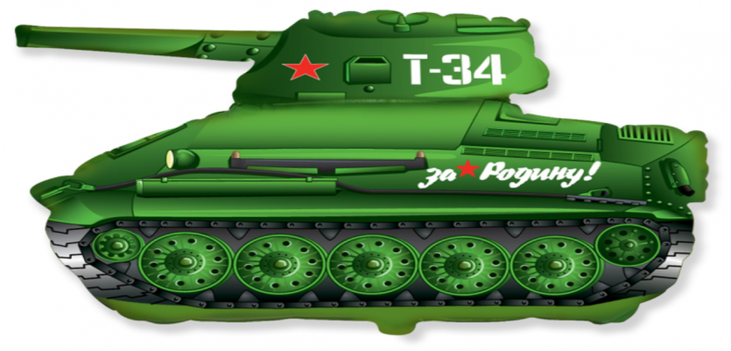

Для меня война … _____________________________________________________________________________________________________________________________

Победа - это ______________________________________________________________________________________________________________________________________________________________________________

ПОБЕДА 9 МАЯ 1945 года

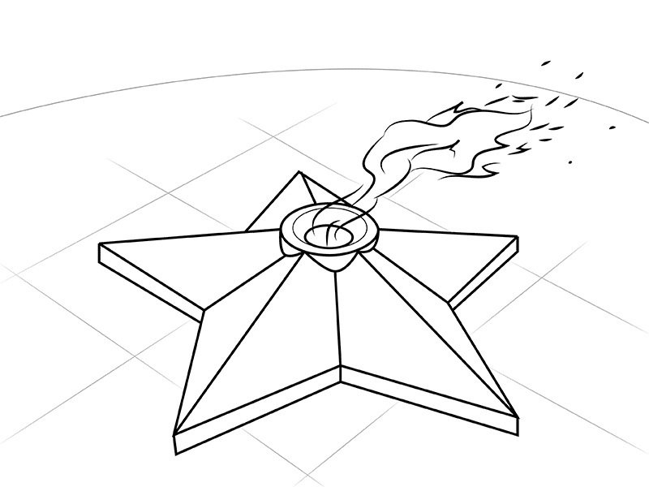 

**Приложение 2. Информационные листы «Герои – земляки»**

**Герой Советского Союза Виктор Егорович Ершов**

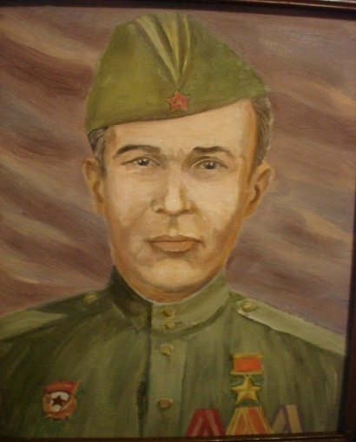 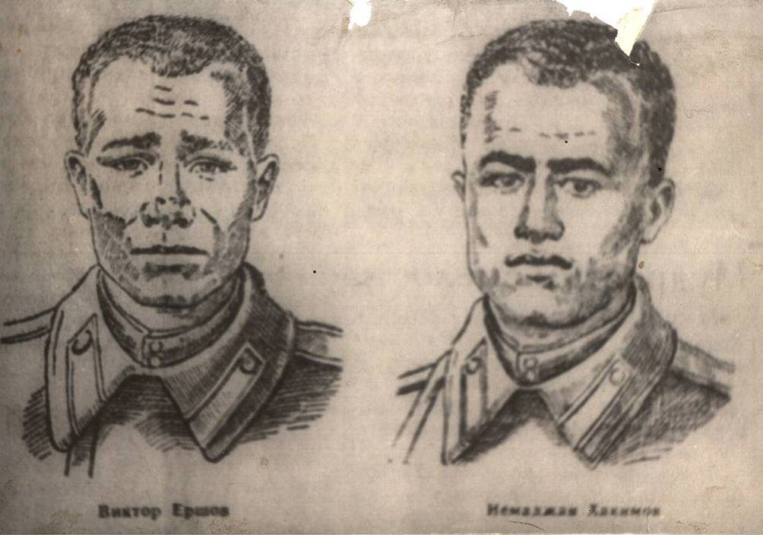

**Виктор Егорович Ершов** родился 23 ноября 1924 года в д. Тиховщина Сретенского сельского совета. До призыва в армию жил, учился и работал в г. Чермозе. В Великую Отечественную войну служил в 115 гвардейском кавалерийском полку 8 – й Дальневосточной кавалерийской дивизии. Награжден орденом Красного знамени, медалью «За боевые заслуги».

В январе 1944 года полк участвовал в Ровно – Луцкой наступательной операции. 28 января 50 бойцов форсировали реку Стырь и закрепились на высоте 193. Ее нужно было удержать до подхода основных войск.

Противник бросил на высоту танки. Силы были неравными. После нескольких атак на высоте осталось восемь бойцов. Заканчивались гранаты. Два «тигра» двинулись на пулеметный расчет Виктора Ершова и Неймаджана Хакимова. Обвязавшись последними гранатами, рядовой Ершов бросился под головной танк. Его примеру последовал сержант Хакимов. Атака врага захлебнулась…

Указом Президиума Верховного Совета СССР от 6 мая 1965 года Виктору Егоровичу Ершову присвоено звание Героя Советского Союза (посмертно).

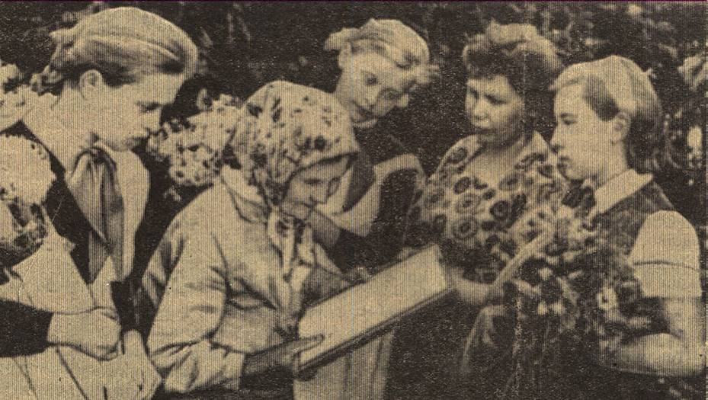

**6 мая 1965 г. вручение грамоты о присвоении В.Е.Ершову звания Героя Советского Союза его матери Апполинарии Ивановне Ершовой**

**Герой Советского Союза Бутырин Иван Ульянович**

**Иван Ульянович Бутырин** родился 1 января 1919 года в д. Зарубята Филатовского сельского совета. Затем семья переехала в г. Чермоз. С 1939 года служил в Красной армии.

В Великой Отечественной войне участвовал с ноября 1941 года в составе танковой бригады на Западном, Брянском, Южном, Сталинградском, Донском, Воронежском фронтах.

Из наградного листа: «В бригаде вырос с младшего командира до командира танка, лейтенанта. В боях действовал смело и решительно, вступал в бой с неравной группой танков противника, всегда выходил победителем. За время боевых действий его экипаж уничтожил 21 противотанковое орудие, 8 блиндажей, 4 танка, 11 пушек, 5 дзотов, 3 тягоча, 11 автомашин, 1 шестиствольный миномет, более 300 солдат и офицеров противника»

Последний бой И.У.Бутырин принял 5 июля 1943 года на Курской дуге в районе Ржавец – Маслова Пристань. Во время наступления вышел из танка, чтобы поднять отставшую пехоту для продолжения атаки, и в это время был убит.

Ранее И.У. Бутырин был награжден орденами Красного Знамени, Отечественной войны 1 степени, Красной Звезды, медалью «За оборону Сталинграда». Указом Президиума Верховного Совета СССР 26 октября 1943 года И.У. Бутырину присвоено звание Героя Советского Союза (посмертно).

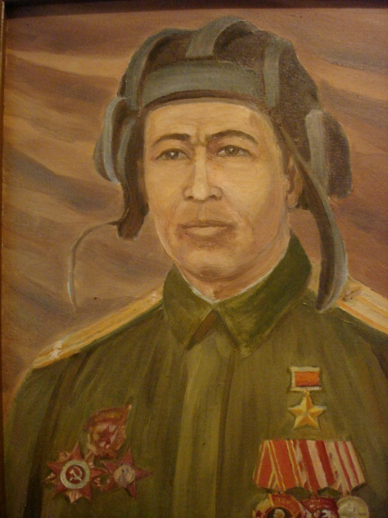 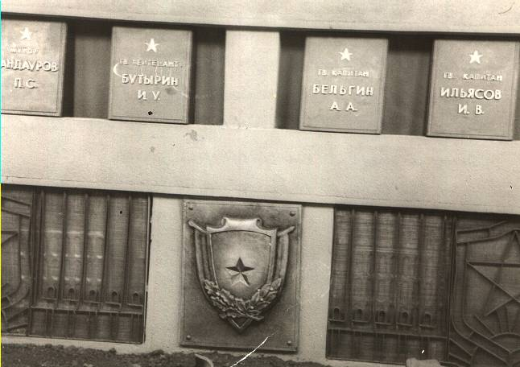

Зал Боевой Славы в селе Яковлево Белгородской области. На чугунных плитах начертаны имена 38 Героев Советского Союза, удостоенных этого звания посмертно. Среди них и имя Бутырина Ивана Ульяновича.

**Приложение 3. Выставка работ учащихся**

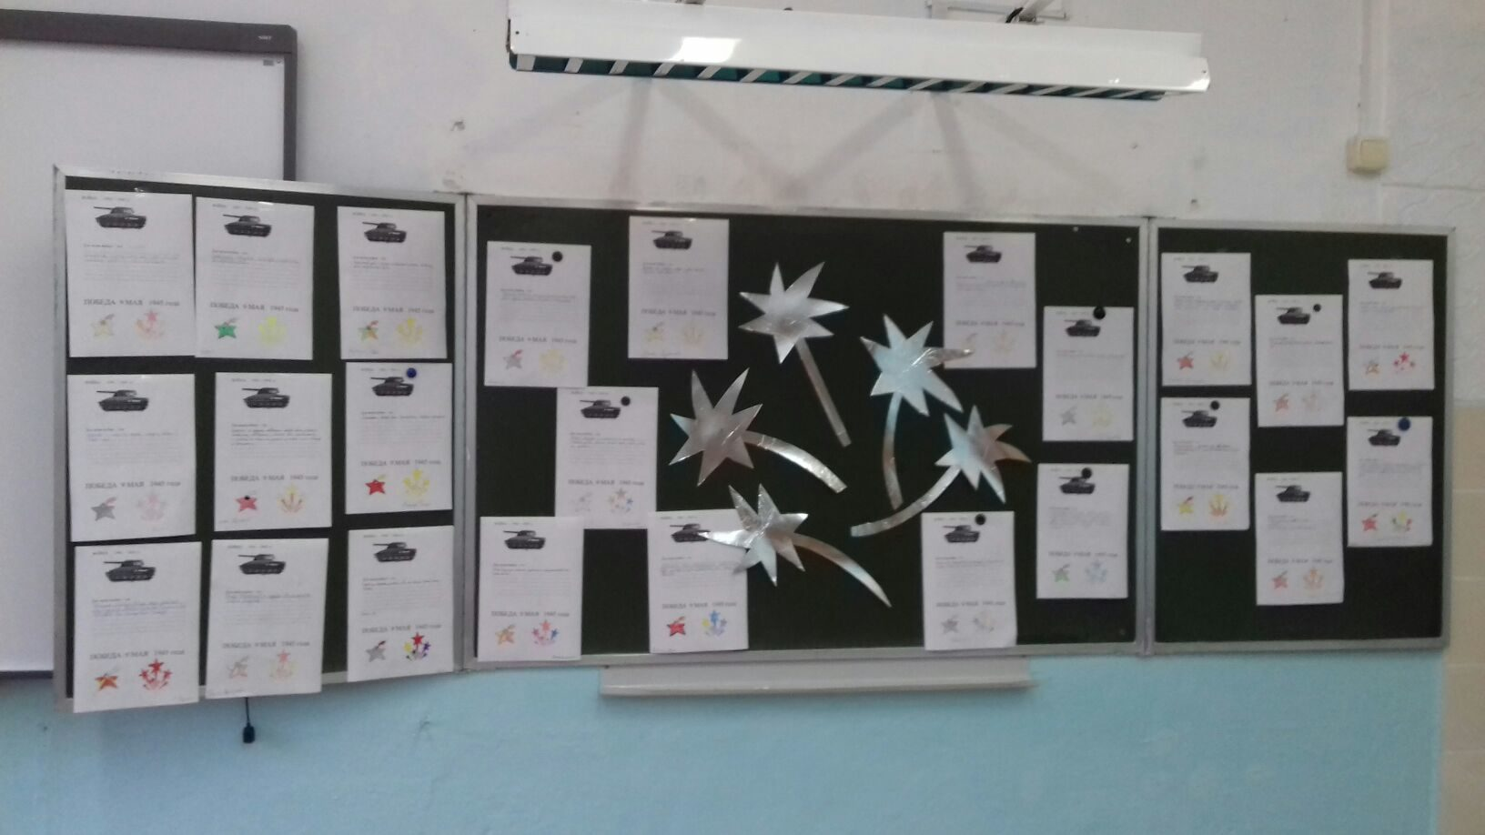

Используемая литература:

1. И.В. Новокрещенов. Страницы Великой Победы. Учебное пособие для учащихся 2–4 классов. Ювента, Москва, 2010.
2. С.Краснова. С. Кожекарь. Ильинский родничок. Учебное пособие по краеведению для учащихся начальных классов. ООО «Печатник», Верещагино, 2010.

Карманова Наталья Николаевна

учитель начальных классов

МБОУ «Ильинская средняя общеобразовательная школа №1»

Пермский край п. Ильинский ул. Чкалова,17., т.8(34276) 9-15-90

[nkarmanova-73@mail.ru](mailto:nkarmanova-73@mail.ru)

т. 89026435211